Informe de Avance

| **Proyecto : JAQATO** | | | |
| --- | --- | --- | --- |
| **Fecha : 18/10** | | | |
| **PM : Equipo 3** | | | |

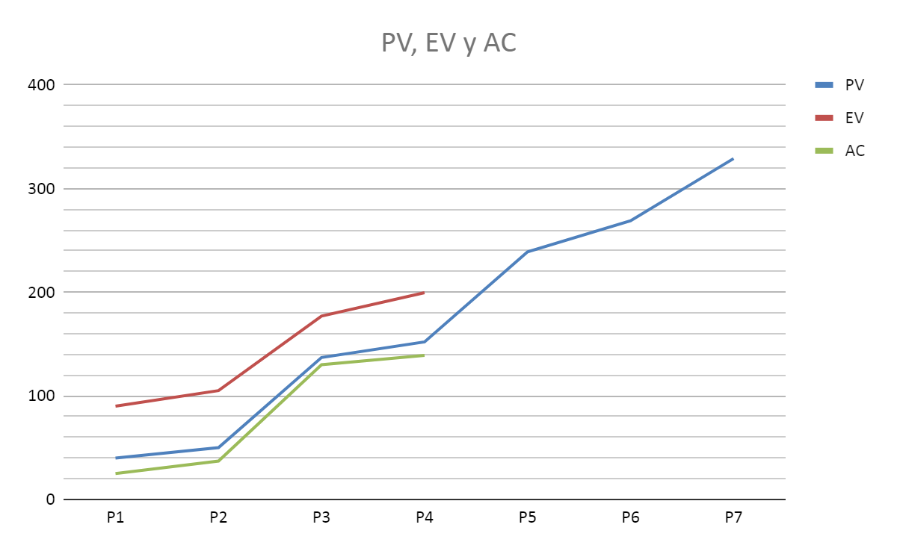

| Rojo = EV | Arriba |
| --- | --- |
| Azul = PV | Medio |
| Verde= AC | Abajo |

**Análisis:**

Durante este periodo se empezó una tarea planificada en el periodo anterior y una tarea de este periodo, se pudo terminar la tarea del periodo anterior en menor tiempo al planificado. El ac sigue estando bajo a lo planificado debido a que terminamos tareas antes y el ev se mantiene más alto que lo planificado.

**Informe de Avance**

| Indicadores | | Fórmula | | Análisis/Descripción | | | | | |
| --- | --- | --- | --- | --- | --- | --- | --- | --- | --- |
| BAC | 329,00 |  |  | El presupuesto total | | | | | |
| PV | 152,00 |  | | Coste que se a planificado hasta ahora | | | | | |
| AC | 139,00 |  | | Coste real del trabajo realizado hasta ahora | | | | | |
| EV | 199,50 |  | | Lo que obtuve hasta ahora | | | | | |
| SV | 47,50 | EV-PV | | Vamos por delante con respecto a la planificación | | | | | |
| CV | 60,50 | EV-AC | | Estamos por debajo del presupuesto | | | | | |
| SPI | 1,31 | EV/PV | | Se hace un uso eficiente del tiempo | | | | | |
| CPI | 1,44 | EV/AC | | Estamos haciendo un uso eficiente de los recursos | | | | | |
| ETC | 129,50 | BAC-EV | | Nos faltaría completar todo eso hasta el momento | | | | | |
| ETC | 68,75 | (BAC-EV)/(SPI*CPI) | | Si se mantiene el rendimiento costaría en horas. | | | | | |
| EAC | 268,50 | AC+(BAC-EV) | | la estimación al finalizar es mejor a la presupuestada | | | | | |
| EAC | 229,23 | BAC/CPI | | Que podría costar menos el proyecto si seguimos manteniendo este rendimiento de trabajo | | | | | |
| EAC | 207,75 | AC+(BAC-EV)/(SPI*CPI) | | Costará menos si se mantiene el rendimiento desde el costo | | | | | |
| TCPI | 0,68 | (BAC-EV)/(BAC-AC) | | El rendimiento en costos que se necesita en los recursos  restantes para terminar el proyecto. | | | | | |

**Análisis:**

Al finalizar este periodo estamos con una tarea sin finalizar aunque debido a lo realizado en períodos anteriores aún estamos con valores normales de los indicadores de avance para el proyecto. No estamos retrasados en el calendario.

|  | | |
| --- | --- | --- |
| Firma | | |